**Algoritmos condicionales**

Las estructuras condicionales comparan una variable contra otro(s) valor (es), para que en base al resultado de esta comparación, se siga un curso de acción dentro del programa. Cabe mencionar que la comparación se puede hacer contra otra variable o contra una constante, según se necesite. Existen tres tipos básicos, las simples, las dobles y las múltiples.

**Simples**:   
  
Las estructuras condicionales simples se les conoce como “Tomas de decisión”. Estas tomas de decisión tienen la siguiente forma:

|  |  |
| --- | --- |
| **Pseudocódigo:** | **Diagrama de flujo:** |

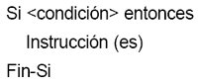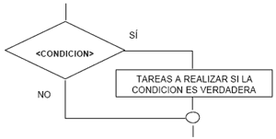

Dobles:   
  
Las estructuras condicionales dobles permiten elegir entre dos opciones o alternativas posibles en función del cumplimiento o no de una determinada condición. Se representa de la siguiente forma:

|  |  |
| --- | --- |
| **Pseudocódigo:** | **Diagrama de flujo:** |

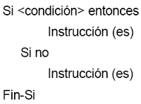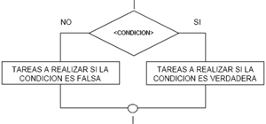

Donde:   
**Si**:Indica el comando de comparación   
**Condición** : Indica la condición a evaluar   
**Entonces** : Precede a las acciones a realizar cuando se cumple la condición   
**Instrucción**(es):Son las acciones a realizar cuando se cumple o no la condición   
**si no** :Precede a las acciones a realizar cuando no se cumple la condición   
Dependiendo de si la comparación es cierta o falsa, se pueden realizar una o más acciones.   
Realizar un algoritmo en donde se pide la edad del usuario; si es mayor de edad debe aparecer un mensaje indicándolo. Expresarlo en Pseudocódigo y Diagrama de flujos.

|  |  |
| --- | --- |
| **Pseudocódigo:** | **Diagrama de flujo:** |

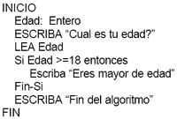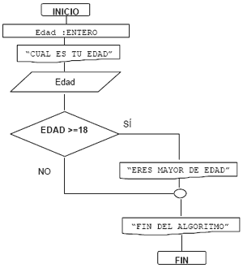

Se pide leer tres notas del alumno, calcular su definitiva en un rango de 0-5 y enviar un mensaje donde diga si el alumno aprobó o reprobó el curso. Exprese el algoritmo usando Pseudocódigo y diagrama de flujos.   
  
Pseudocódigo:   
  
INICIO   
   Not1, Not2, Not 3 :REAL   
   Def: REAL   
   LEA Nota1, Nota2, Nota3   
   Def <- (Not1 + Not2 + Not3) /3   
   Si Def < 3 entonces   
      Escriba “Reprobó el curso”   
   Sino   
      Escriba “Aprobó el curso”   
   Fin-Si   
FIN   
  
Diagrama de flujo:   
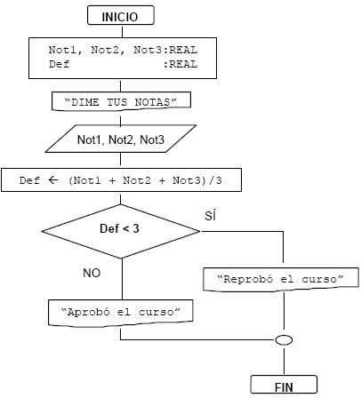

1) Un hombre desea saber cuánto dinero se genera por concepto de intereses sobre la cantidad que tiene en inversión en el banco. El decidirá reinvertir los intereses siempre y cuando estos excedan a $7000, y en ese caso desea saber cuánto dinero tendrá finalmente en su cuenta.

Inicio

Leer p_int, cap

int = cap * p_int

si int > 7000 entonces

capf = cap + int

fin-si

Imprimir capf

fin

2) Determinar si un alumno aprueba a reprueba un curso, sabiendo que aprobara si su promedio de tres calificaciones es mayor o igual a 70; reprueba en caso contrario.

Inicio

Leer calif1, calif2, calif3

prom = (calif1 + calif2 + calif3)/3

Si prom >= 70 entonces

Imprimir “alumno aprobado”

si no

Imprimir “alumno reprobado”

Fin-si

Fin

3) En un almacén se hace un 20% de descuento a los clientes cuya compra supere los $1000 ¿Cuál será la cantidad que pagara una persona por su compra?

Inicio

Leer compra

Si compra > 1000 entonces

desc = compra * 0.20

si no

desc = 0

fin-si

tot_pag = compra - desc

imprimir tot_pag

fin.

4) Un obrero necesita calcular su salario semanal, el cual se obtiene de la sig. manera:

Si trabaja 40 horas o menos se le paga $16 por hora

Si trabaja más de 40 horas se le paga $16 por cada una de las primeras 40 horas y $20 por cada hora extra.

Inicio

Leer ht

Si ht > 40 entonces

he = ht - 40

ss = he * 20 + 40 * 16

si no

ss = ht * 16

Fin-si

Imprimir ss

Fin

5) Un hombre desea saber cuánto dinero se genera por concepto de intereses sobre la cantidad que tiene en inversión en el banco. El decidirá reinvertir los intereses siempre y cuando estos excedan a $7000, y en ese caso desea saber cuánto dinero tendrá finalmente en su cuenta.

Inicio

Leer p_int, cap

int = cap * p_int

si int > 7000 entonces

capf = cap + int

fin-si

Imprimir capf

fin

6) Que lea dos números y los imprima en forma ascendente

Inicio

Leer num1, num2

Si num1 < num2 entonces

Imprimir num1, num2

si no

Imprimir num2, num1

fin-si

fin

7) Una persona enferma, que pesa 70 kg, se encuentra en reposo y desea saber cuántas calorías consume su cuerpo durante todo el tiempo que realice una misma actividad. Las actividades que tiene permitido realizar son únicamente dormir o estar sentado en reposo. Los datos que tiene son que estando dormido consume 1.08 calorías por minuto y estando sentado en reposo consume 1.66 calorías por minuto.

Inicio

Leer act$, tiemp

Si act$ = “dormido” entonces

cg = 1.08 * tiemp

si no

cg = 1.66 * tiemp

fin-si

Imprimir cg

Fin

8) Hacer un algoritmo que imprima el nombre de un artículo, clave, precio original y su precio con descuento. El descuento lo hace en base a la clave, si la clave es 01 el descuento es del 10% y si la clave es 02 el descuento en del 20% (solo existen dos claves).

Inicio

Leer nomb, cve, prec_orig

Si cve = 01 entonces

prec_desc = prec_orig - prec_orig * 0.10

si no

prec_desc = prec_orig - prec_orig * 0.20

fin-si

Imprimir nomb, cve, prec_orig, prec_desc

fin

9) Hacer un algoritmo que calcule el total a pagar por la compra de camisas. Si se compran tres camisas o más se aplica un descuento del 20% sobre el total de la compra y si son menos de tres camisas un descuento del 10%

Inicio

Leer num_camisas, prec

tot_comp = num_camisas * prec

Si num_camisas > = 3 entonces

tot_pag = tot_comp - tot_comp * 0.20

si no

tot_pag = tot_comp - tot_comp * 0.10

fin-si

Imprimir tot_pag

fin

10) Una empresa quiere hacer una compra de varias piezas de la misma clase a una fábrica de refacciones. La empresa, dependiendo del monto total de la compra, decidirá qué hacer para pagar al fabricante.

Si el monto total de la compra excede de $500 000 la empresa tendrá la capacidad de invertir de su propio dinero un 55% del monto de la compra, pedir prestado al banco un 30% y el resto lo pagara solicitando un crédito al fabricante.

Si el monto total de la compra no excede de $500 000 la empresa tendrá capacidad de invertir de su propio dinero un 70% y el restante 30% lo pagara solicitando crédito al fabricante.

El fabricante cobra por concepto de intereses un 20% sobre la cantidad que se le pague a crédito.

Inicio

Leer costopza, numpza

totcomp = costopza * numpza

Si totcomp > 500 000 entonces

cantinv = totcomp * 0.55

préstamo = totcomp * 0.30

crédito = totcomp * 0.15

si no

cantinv = totcomp * 0.70

crédito = totcomp * 0.30

préstamo = 0

fin-si

int = crédito * 0.20

Imprimir cantinv, préstamo, crédito, int

Fin